Téma: DOPRAVA (cíleno na předškoláky)
1) Opakování – nejprve se dětí zeptejte, jaké dopravní prostředky znají, po čem nebo kudy jezdí, jaké s nimi děti mají zkušenosti, které se jim líbí, čím už jeli, jaké dopravní značky znají apod.
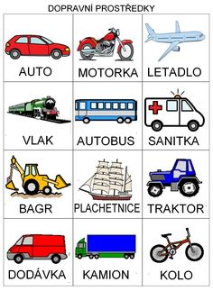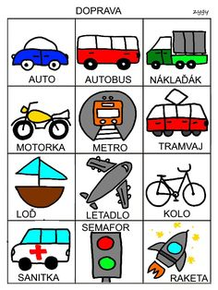
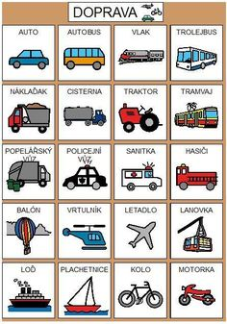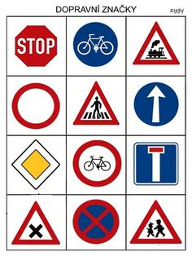
Pokud se vaše dítě učí anglicky, můžete přidat i anglické výrazy:
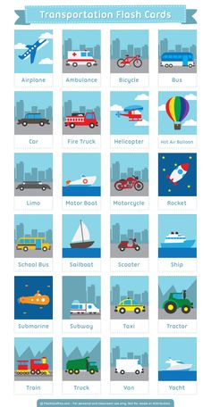

2) Pracovní listy
Procvičujte vlevo, vpravo:
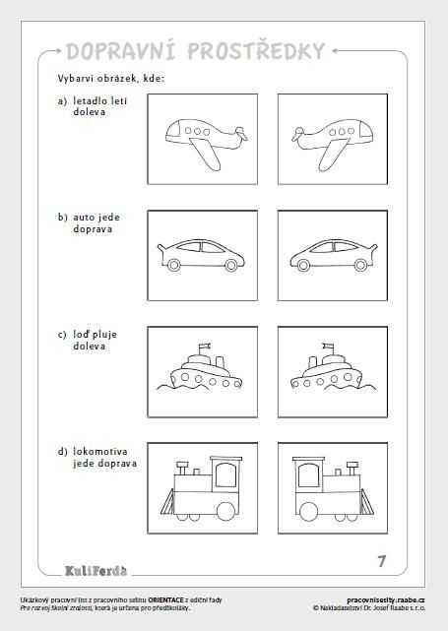

Určete, zda je na druhém obrázku méně/více/stejně předmětů:
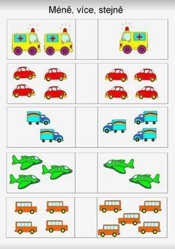

Které dopravní prostředky plují po vodě, jezdí po silnici, létají ve vzduchu?
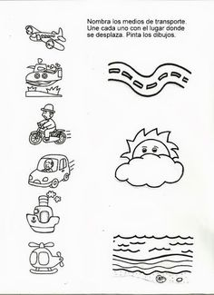

Vystřihni a slož obrázek dohromady podle předlohy:
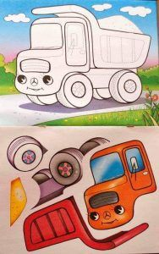

Nakresli dopravní prostředek jedním tahem (grafomotorika):
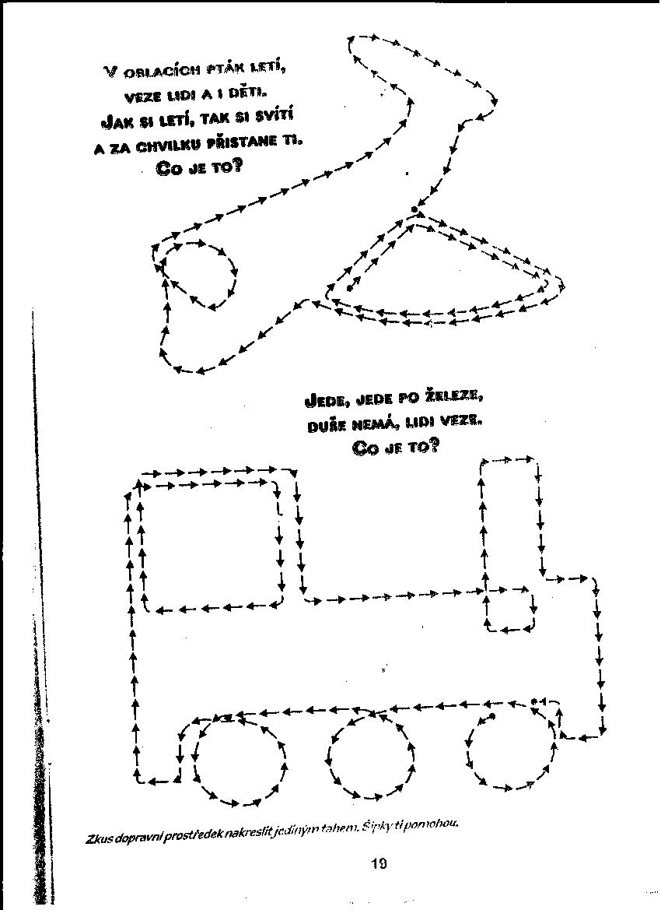

Postupujte podle pokynu:
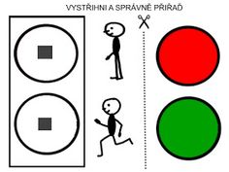
3) Kreslení
Nakresli auto:
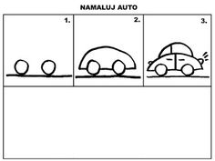
Zkus nakreslit letadlo:
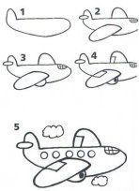

3) Dopravní pexeso

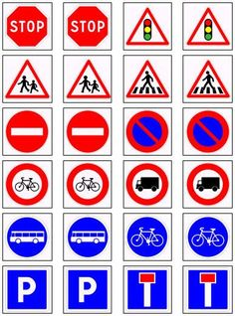

4) Básničky
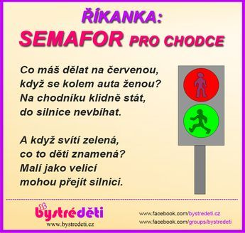

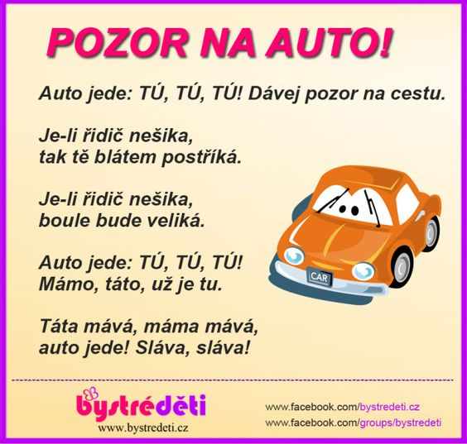

Dopravní prostředky
Dobré ráno, dobrý den,
na výlet my pojedem.
Čímpak ale, čímpak děti?
Letadlo se vzduchem letí,
po moři si pluje loď
a ve vzduchu vzducholoď.
Auto jede po silnici,
lunochod zas po Měsíci.
Po kolejích jede vlak,
ano, děti, je to tak.

5) Tvoření
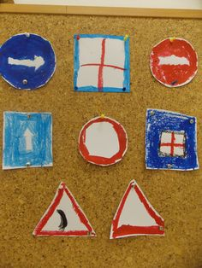
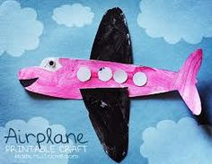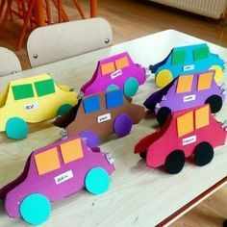

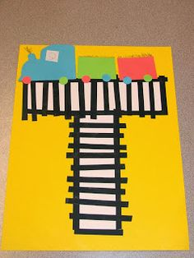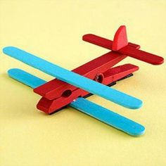

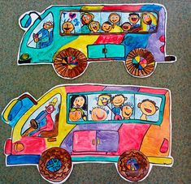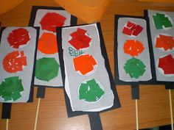
6) Omalovánky
